|  |  |
| --- | --- |
| TRƯỜNG MẦM NON TÂN PHONG 2 | **CỘNG HÒA XÃ HỘI CHỦ NGHĨA VIỆT NAM** |
| **KHỐI LÁ** | **Độc lập- Tự do- Hạnh phúc** |

**DANH SÁCH**

**HỌC SINH CÓ HOÀN CẢNH KHÓ KHĂN CUỐI NĂM**

**NĂM HỌC 2023-2024**

|  |  |  |
| --- | --- | --- |
| **STT** | **HỌ TÊN HỌC SINH** | **LỚP** |
| 1 | Nguyễn Hoài Nam | Lá 1 |
| 2 | Phạm Nguyễn Thanh Ly | Lá 2 |
| 3 | Võ Anh Thư | Lá 2 |
| 4 | Đậu Thị Yến Nhi | Lá 3 |
| 5 | Nguyễn Ngọc Tuệ Lâm | Lá 3 |
| 6 | Hoàng Quốc Bảo | Lá 4 |
| 7 | Lê Ngọc Diễm | Lá 4 |
| 8 | Nguyễn Khánh My | Lá 5 |
| 9 | Đinh Gia Huy | Lá 5 |

**Người lập bảng**

**TPCM**

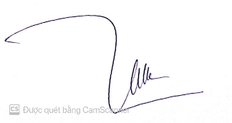

**Nguyễn Thụy Ngọc Trâm**